Comunicato stampa

La luce dà emozione agli acquisti
Un nuovo supermercato Spar con illuminazione interamente LED studiata da Zumtobel

Per il suo nuovo supermercato a Budapest, la catena Spar ha chiamato Zumtobel a realizzare un efficiente impianto LED in grado di mettere in perfetta luce gli oggetti esposti ma anche di creare un ambiente accattivante che conquisti i clienti invogliandoli agli acquisti.

Dornbirn, maggio 2014 – La catena Spar ha aperto un nuovo supermercato all’interno del centro commerciale “MOM-Park” di Budapest. La costruzione è caratterizzata da un’architettura complessa e originale, ideata per offrire ai clienti un’esperienza unica. Con quest’obiettivo lo studio di Budapest LAB5 ha trasformato i 2.000 metri quadrati di area in uno spazio arioso e accogliente, avvolto in strutture di legno ondulato che si snodano dai soffitti agli scaffali senza soluzione di continuità. Ed è proprio il legno a creare un’atmosfera naturale in cui sentirsi a proprio agio. I reparti di vendita sono disseminati di banchi ed espositori dove i clienti possono farsi consigliare. Le corsie sono disposte in modo tale da consentire ai frettolosi un percorso abbreviato che porta direttamente alle casse passando per cosiddetti banchi “to-go”. Chi invece ha tempo può attraversare il supermercato girando intorno ai banconi più grandi. La scelta di un tragitto lungo e uno corto serve ad aumentare la soddisfazione dei clienti. Un ruolo sostanziale spetta alla luce, imprescindibile non solo per mettere in scena i prodotti ma anche per creare un ambiente invitante dove soffermarsi volentieri e a lungo. In stretta collaborazione con gli architetti, Zumtobel ha progettato un efficiente impianto LED che si fonde perfettamente con l’architettura e che con accenti mirati mette in risalto gli articoli esposti.

Le singole categorie di prodotti sono evidenziate otticamente, cosa che aiuta ad orientarsi negli acquisti. Per esaltare la freschezza degli alimentari si fa ricorso a tonalità di luce appositamente studiate. Nel reparto dei vini e in quello delle specialità gastronomiche sono installati efficienti faretti LED di potenza: VIVO LED “Tunable Food” (orientabili) e CARDAN “Tunable Food” (incassati), che insieme formano accenti precisi sui generi alimentari più delicati come carni, salumi e pesce. La tecnologia “Tunable Food” di Zumtobel, applicata agli apparecchi LED, consente di illuminare i prodotti con la tonalità più indicata e quindi più efficace. Si tratta di un innovativo sistema con cui la temperatura di colore viene regolata direttamente sul faretto scegliendo tra dieci livelli già programmati. Il risultato è che la luce restituisce ogni prodotto in modo genuino e con perfetta uniformità. Inoltre gli apparecchi LED non emettono ultravioletti né infrarossi e pertanto non espongono gli alimentari a un dannoso degrado. La carne si mantiene fresca più a lungo, la frutta e la verdura si conservano meglio.
Nei reparti dei prodotti di panificazione, dei vini e dei formaggi gli accenti provengono da faretti VIVO LED e CARDAN LED in tecnologia “Stable White” con temperatura di colore di 3000 Kelvin. L’illuminazione generale del supermercato è affidata a TECTON, un flessibile sistema di file continue LED che integra in un unico elemento i binari portanti, le sorgenti luminose e i riflettori. I vantaggi che ne derivano, oltre al montaggio semplificato, sono i costi di manutenzione decisamente ridotti. In questo caso TECTON è stato inserito nei soffitti di legno e tra gli scaffali, quasi sempre in versione monolampada, in modo da fondersi con l’architettura e da sottolineare lo stile dell’ambiente.
Un altro grande pregio dell’impianto LED installato a Budapest sta nel considerevole potenziale di risparmio energetico: in confronto agli apparecchi tradizionali, i LED fanno risparmiare come minimo il 40 percento di energia. Senza contare che gli apparecchi LED di Zumtobel durano almeno 50.000 ore: in altre parole sono praticamente esenti da manutenzione.

Dati e cifre dei prodotti Zumtobel
VIVO LED | Faretto LED per illuminazione d’accento; orientabile; resa cromatica eccellente, regolazione della tonalità di luce e ottima schermatura; flusso luminoso fino a 4210 Lumen; temperatura di colore: 3000 o 4200 Kelvin; luce senza IR/UV
CARDAN LED | Apparecchio LED da incasso per illuminazione d’accento; sistema brevettato di lenti/riflettori per un’emissione precisa; dissipazione passive del calore; dimmerabile; flusso luminoso: 1700 Lumen; resa cromatica: RA > 90; luce senza IR/UV; testata orientabile di 30 gradi
TECTON LED | Sistema LED di file continue con binario portante, alimentazione elettrica, comandi della luce e raccordo per illuminazione di emergenza; quattro ottiche differenti; direzionamento ottimizzato della luce; in opzione con comandi basati su luce diurna e segnalazione di presenze; efficienza fino a 104 Lumen/Watt; temperatura di colore: 3000 e 4000 Kelvin; resa cromatica: Ra>80

Didascalie delle immagini:

(Photo Credits: Zumtobel)
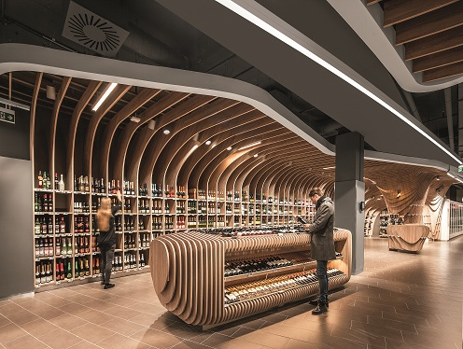
Foto 1: lo studio di Budapest LAB5 ha trasformato i 2.000 metri quadrati di area in uno spazio arioso e accogliente, avvolto in strutture di legno ondulato che si snodano dai soffitti agli scaffali senza soluzione di continuità.
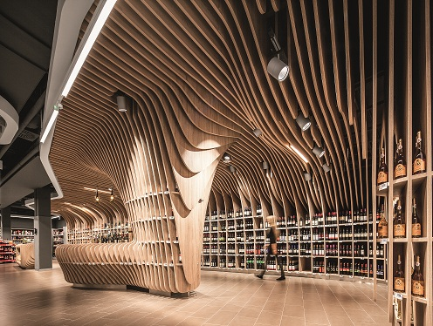
Foto 2: per il reparto dei vini Zumtobel ha scelto VIVO LED, efficienti faretti LED di potenza che si orientano mettendo abilmente in scena i prodotti. Gli apparecchi sono integrati nella struttura di legno in modo da non farsi notare.
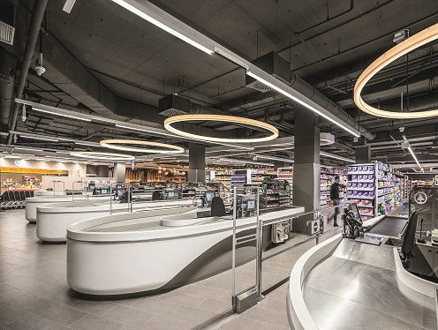

Foto 3: l’illuminazione generale – qui la vediamo sopra le casse - è affidata a TECTON, un flessibile sistema di file continue LED che integra in un unico elemento i binari portanti, le sorgenti luminose e i riflettori.

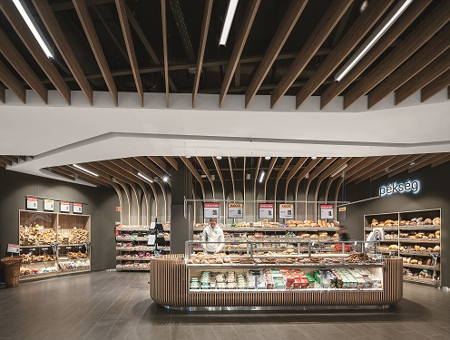
Foto 4: nel reparto dei prodotti di panificazione gli accenti provengono da faretti VIVO LED e CARDAN LED in tecnologia “Stable White” con temperatura di colore di 3000 Kelvin.
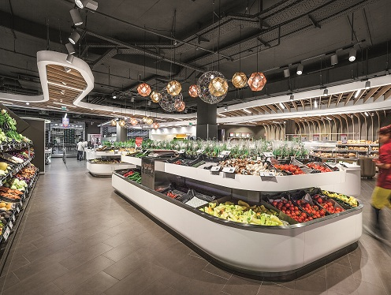
Foto 5: VIVO LED Tunable Food illumina frutta e ortaggi senza esporli al degrado.

Ulteriori informazioni:
Zumtobel Lighting GmbH  Sophie Moser  PR Manager  Schweizer Strasse 30  A-6850 Dornbirn  Tel +43-5572-390-26527  Cell. +43-664-80892-3074  E-Mail sophie.moser@zumtobel.com  www.zumtobel.com | Zumtobel Illuminazione Srl.  Matteo Pallaver  Marketing Communication  Via Isarco 1  I-39040 Varna  Tel +39 0472 273 31  Fax +39 0472 273 325  E-mail matteo.pallaver@zumtobel.com  www.zumtobel.it

Riguardo a Zumtobel
Zumtobel è leader internazionale di soluzioni illuminotecniche che consentono alle persone di vivere l’interazione tra luce e architettura. Come leader d’innovazione, Zumtobel offre una gamma completa di apparecchi di illuminazione di alta qualità e sistemi di gestione della luce per i più svariati campi di applicazione professionale: uffici e strutture educative, presentazione e vendita, hotel e wellness, salute e cura , arte e cultura, così come industria e ingegneria. Zumtobel è un marchio di Zumtobel AG con sede a Dornbirn, Vorarlberg (Austria).
Zumtobel. La luce.

